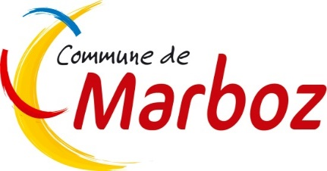

* Délibération D2024050602 examinée le 06/05/2024

Vote des subventions 2024

√ approuvée

* Délibération D2024050603 examinée le 06/05/2024

Indemnité annuelle aux sapeurs-pompiers

√ approuvée

* Délibération D2024050604 examinée le 06/05/2024

Adhésion au groupement de commandes pour l’achat, l’installation, l’exploitation et la maintenance d’infrastructures de recharge pour véhicules électriques (IRVE) et hybrides rechargeables coordonné par le syndicat intercommunal d’énergie et de e-communication de l’Ain (SIEA)

√ approuvée

* Délibération D2024050605 examinée le 06/05/2024

Infrastructures de recharge pour véhicules électriques (IRVE) - Recours au mécanisme du fond de concours afin de financer la réalisation ou le fonctionnement d'un équipement public local en matière de maîtrise de la consommation d’énergie (opérations destinées à maitriser la consommation d’énergie)

√ approuvée

* Délibération D2024050606 examinée le 06/05/2024

Compétence éclairage public : recours au mécanisme du fond de concours afin de financer la réalisation ou le fonctionnement d'un équipement public local en matière de maîtrise de la consommation d’énergie (opérations destinées à maitriser la consommation d’énergie)

√ approuvée

* Délibération D2024050607 examinée le 06/05/2024

Demandes de subvention pour l’aménagement de l’étage de la médiathèque en un espace culturel, artistique et numérique

√ approuvée

* Délibération D2024050608 examinée le 06/05/2024

Adoption de la modification simplifiée du plan local d’urbanisme

√ approuvée

* Délibération D2024050609 examinée le 06/05/2024

Autorisation de déposer une déclaration préalable pour l’aménagement de l’étage de la médiathèque en un espace culturel, artistique et numérique

√ approuvée

* Délibération D2024050610 examinée le 06/05/2024

Autorisation de déposer une déclaration préalable pour la réfection de la toiture d’un bâtiment public

√ approuvée

* Délibération D2024050611 examinée le 06/05/2024

Constatation de la répartition du fonds de solidarité

√ approuvée

* Délibération D2024050612 examinée le 06/05/2024

Approbation d’une prime de pouvoir d’achat exceptionnelle

√ approuvée

* Délibération D2024050613 examinée le 06/05/2024

Création d’emploi pour accroissement saisonnier d’activité

√ approuvée

* Délibération D2024050614 examinée le 06/05/2024

Demandes de subvention pour la salle polyvalente

√ approuvée